Recherche de solution pour démarrer une version geoserver de georchestra 15.06 sur une restauration de datadir de la version 14.06.

1. Démarrage une seule instance avec droits sur les datastores postgis (Orléans) – Pas mieux.

Récupération d’un datadir vierge (support geofence) et mise en place sous /data/work/gs_data via une recopie après rapatriement sur le serveur hebergeant les sources :

git clone -b geofence <https://github.com/georchestra/geoserver_minimal_datadir>

Analyse des dossiers

|  |  |  |
| --- | --- | --- |
| Ancien | Nouveau | Travail - Diff |
|  | csw | Rien à faire |
| data |  | Récupérer ou déplacer (Voir infosol pour autre stockage) – Cette arborescence ne comporte que des geotiff vide ?? |
| demo | demo | Rien à faire (ancien = vide) |
| Gwc-layers |  | Devrait se faire tout seul ?? |
| images | images | Rien à faire |
| layouts |  | 1 seul fichier pas très significatif (rien à faire ??) |
| logs | logs | Rien à faire |
| monitoring | monitoring | Rien à faire contenu vérifié identique |
|  | plugIns | Rien à faire |
| security | security | Rien de significatif au 1° niveau (sauf peut-être la sécurité des services) |
| Styles | Styles | Récupérer (sans écraser les styles par défaut ??) |
| Temp |  | Arboresence vide – rien à faire |
|  | User_projections | Rien à faire Peut-être fichiers à modifier pour support autres EPSG si problèmes ??? |
| workspaces |  | Récupérer |
|  | www | Rien à faire |

Analyse des fichiers :

|  |  |  |  |
| --- | --- | --- | --- |
| Ancien | | Nouveau | Travail - Diff |
| Controlflow.properties | Controlflow.properties | | Commenter valeurs différentes et récupération valeurs ancien serveur. |
|  | Csw.xml | | Tel quel |
| Global.xml | Global.xml | | Positionnement de proxyBaseUrl et passage de memoryCapacity à 0.75 |
| Gwc-gs.xml | Gwc-gs.xml | | cacheLayersByDefault est passé à false (remettre à true ??)  directWMSIntegrationEnabled est passé à false (remettre à true ??)  gutter est passé à 0 au lieu de 10  Dans defaultCachingGridSetIds la chaîne EPSG:2154 n’est plus présente (remettre ??)  Dans un premier temp on ne touche à rien |
| Logging.xml | Logging.xml | | Dans 1 premier temps rien à faire |
| README.md | README.md | | Rien à faire (description du repository git) |
|  | W3ds.xml | | Rien à faire |
| Wcs.xml | Wcs.xml | | Notamment liste SRS différente ?? |
| Wfs.xml | Wfs.xml | | Rien de flagrant |
| Wms.xml | Wms.xml | | Notamment liste SRS différente ??  Un ensemlbe de metada / Key ont disparu ??? |
| Wps.xml | Wps.xml | | Rien de flagrant |

Sur les 4 derniers fichiers représentant la description des services il conviendra de renseigner correctement les informations via l’interface d’administration.

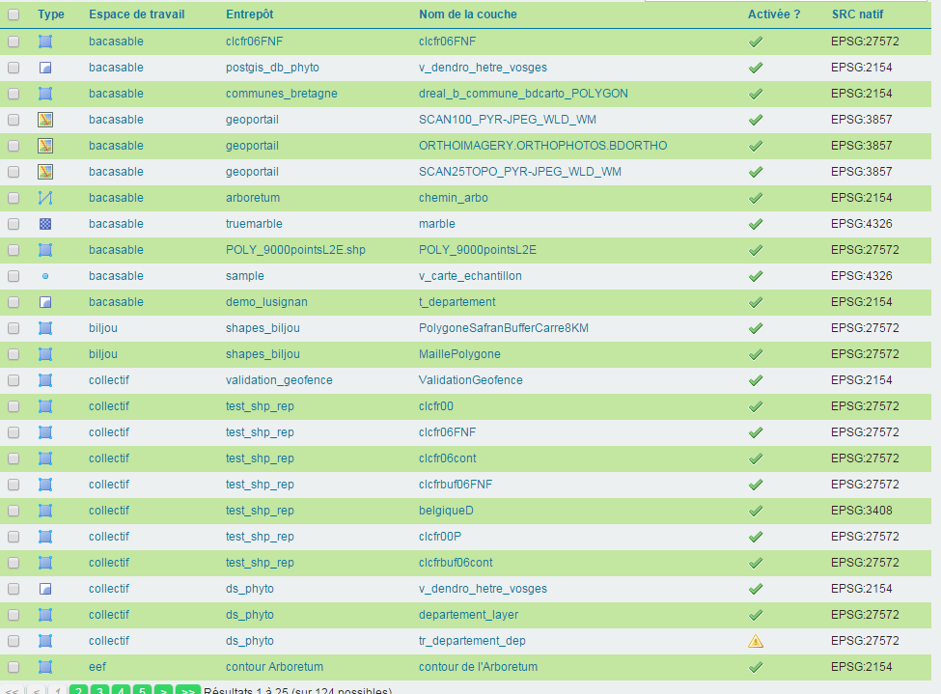

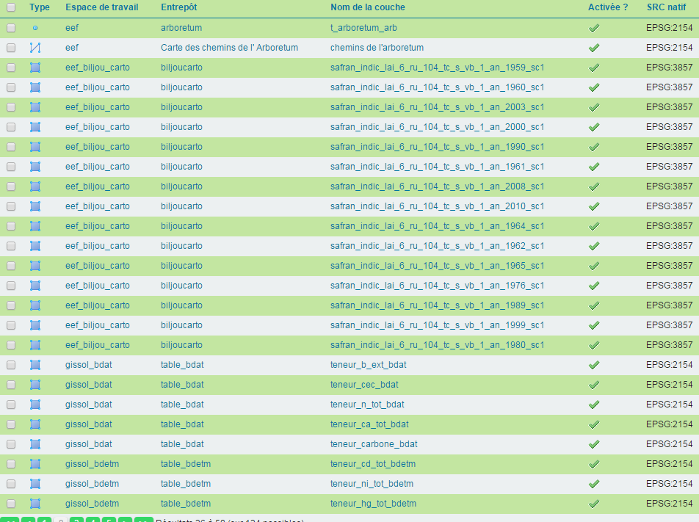

. 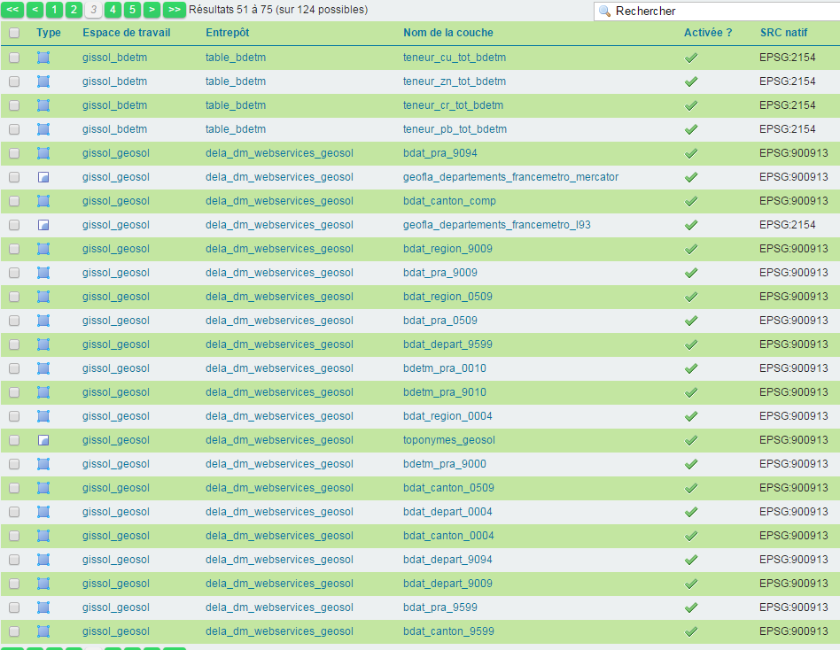

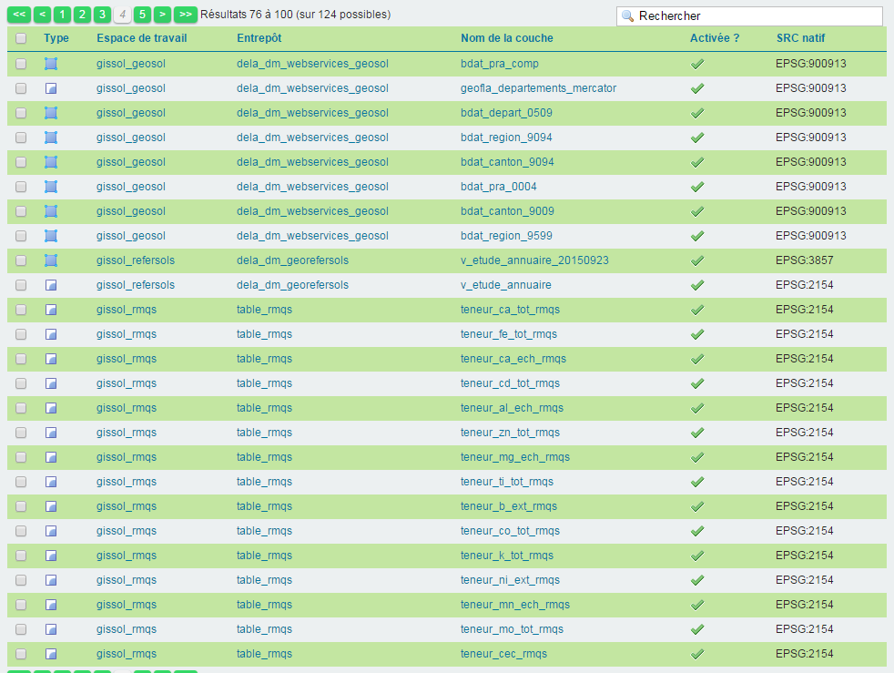

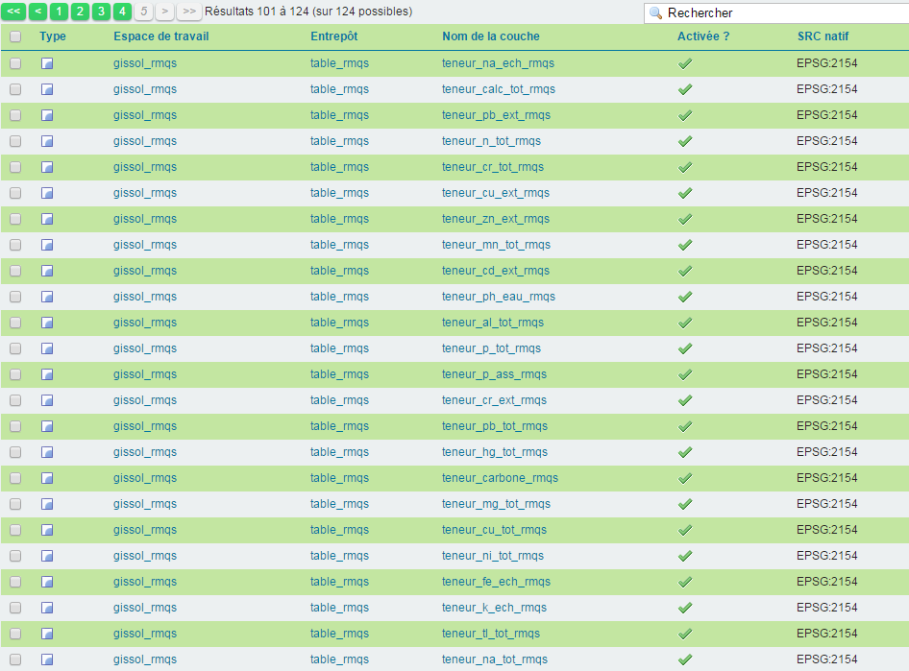

Au premier redémarrage seulement 20 couches sont présentes. Le premier constat est que les datastore postgis ne sont pas chargés :

2015-10-16 11:04:06,621 WARN [org.geoserver] - Failed to load data store 'postgis_db_phyto'

com.thoughtworks.xstream.converters.ConversionException: null : null

---- Debugging information ----

cause-exception : org.jasypt.exceptions.EncryptionOperationNotPossibleException

cause-message : null

class : org.geoserver.catalog.impl.DataStoreInfoImpl

required-type : org.geoserver.catalog.impl.DataStoreInfoImpl

converter-type : org.geoserver.config.util.XStreamPersister$StoreInfoConverter

line number : 32

version : 1.4.7

Le problème est identifié et solutionné : <http://osgeo-org.1560.x6.nabble.com/Problem-with-recover-layers-Failed-to-load-data-store-Oracle-NG-td5031923.html>

Les datastores concernés :

|  |  |  |
| --- | --- | --- |
| **Workspace** | **datastore** | **Reactivation** |
| ~~bacasable~~ | ~~postgis_db_phyto~~ | ~~Ok puis supprimé~~ |
| bacasable | sample | ok |
| bacasable | demo_lusignan | ok |
| Eef_biljou_carto | biljoucarto | ok |
| collectif | ds_phyto | ok |
| Eef | arboretum | Voir Nathalie |
| gissol_geosol | dela_dm_webservices_geosol | Voir Benoît |
| gissol_bdat | table_bdat | Voir Benoît |
| gissol_bdetm | table_bdetm | Voir Benoît |
| gissol_refersols | dela_dm_georefersols | Voir Benoît |
| gissol_rmqs | table_rmqs | Voir Benoît |